CPV/ Giardia/CCV Ag Combo Rapid Test

Katalogové číslo: GDX16-1

POUŽITÍ

Petscreen CPV/Giardia/CCV Ag Combo Rapid Test je kvalitativní imunochromatografický test pro detekci antigenů Giardia, Parvovirus a Coronavirus ve stolici psů.

SOUHRN A POPIS TESTU

Petscreen CPV/Giardia/CCV Ag Combo Rapid Test pracuje na principu imunochromatografie. Základními složkami testovacího proužku jsou: a) konjugovaná podložka, která obsahuje detekční molekulu konjugovanou s koloidním zlatem, b) proužek nitrocelulózové membrány potažený specifickými protilátkami k zachycení antigenů.

Kazeta Giardia-CPV:

Testovací linie T1: protilátka proti CPV pro zachycení antigenu CPV Testovací linie T2: protilátka proti giardiím pro zachycení antigenu Giardia Kontrolní linie C: Kozí anti-myší protilátka
Kazeta CCV:
Testovací linie T: Anti-CCV protilátka pro zachycení CCV antigenu

Kontrolní linie C: Kozí anti-myší protilátka

Testovaný vzorek přidaný do jamky pro vzorek s dostatečným množstvím pufru migruje z podložky pro vzorek podél konjugované podložky, kde se antigen přítomný ve vzorku naváže na konjugát koloidního zlata. Vzorek pak pokračuje v migraci přes membránu, dokud nedosáhne záchytné zóny, kde se komplex konjugátu antigenu a detekční molekuly naváže na imobilizovanou protilátku (na testovací linii) a vytvoří na membráně viditelnou linii. Pokud není specifický antigen ve vzorku přítomen, nedojde v záchytné zóně k žádné reakci a nevytvoří se testovací linie. Vzorek pak migruje dále podél proužku, dokud nedosáhne kontrolní zóny, kde se na membráně vytvoří viditelná linie. Tato kontrolní linie potvrzuje, že vzorek prostoupil celou membránou.

Testovací kazeta CPV/ Giardia/ CCV
Testovací linie
Kontrolní linie
Jamka pro vzorek

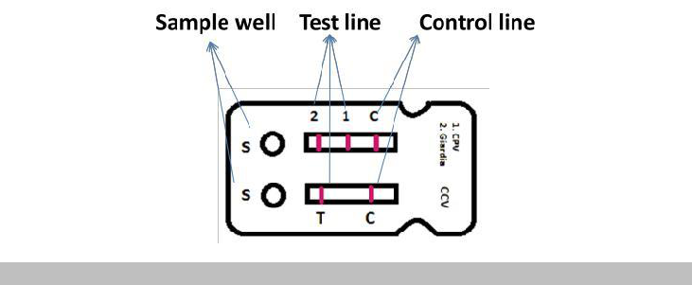

PŘÍPRAVA VZORKU

Vzorek: stolice

- Pomocí výtěrového tamponu odeberte vzorek stolice (čerstvý nebo skladovaný při teplotě 2-8 °C pro použití do 24 hodin). Alternativně lze tampon navlhčit v ředícím roztoku a vložit jej do rekta k odebrání stolice.

- Vložte tampon do ředícího roztoku a dostatečně promíchejte, abyste zajistili dobrou extrakci vzorku. Ujistěte se, že vzorek neobsahuje žádné sraženiny, je-li potřeba, vzorek lze centrifugovat.

- Vyjměte testovací kazetu z fóliového sáčku a položte ji na vodorovný povrch.

- Pomocí kapátka odeberte dříve připravený vzorek z lahvičky se šroubovacím uzávěrem. Přidejte 3 kapky vzorku do každé jamky pro vzorek "S" a vyvarujte se vnesení sraženiny do jamky pro vzorek.

- Počkejte 10 minut a odečtěte výsledky. Po 10 minutách je výsledek považován za neplatný.

INTERPRETACE VÝSLEDKŮ

Pozitivní a Negativní: Barevné linie na pozici kontrolní linie a testovací linie značí pozitivní výsledek. Barevná linie, která se neobjeví v testovací linii, značí negativní výsledek.

Giardia, CPV & CCV Pozitivní Giardia & CCV Negativní, CPV Pozitivní
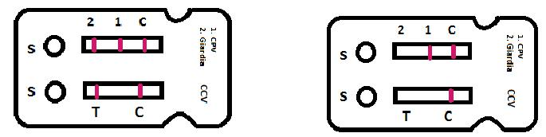

Giardia Pozitivní, CPV & CCV Negativní CPV & Giardia Negativní, CCV Pozitivní
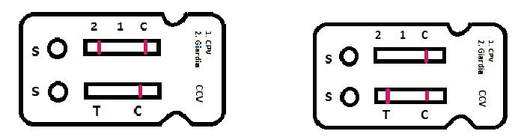

Vše negativní
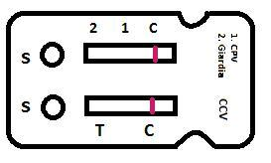

REAGENCIE A MATERIÁL, KTERÝ JE SOUČÁSTÍ BALENÍ

- Fóliový sáček (5 kusů) obsahující:

  - Jedna testovací kazeta

  - Kapátko

  - Vysoušedlo

- Ředící roztok v lahvičkách se šroubovacím uzávěrem

- Výtěrový tampon

- Návod k použití

SKLADOVÁNÍ A STABILITA

Testovací soupravu skladujte při teplotě 2-30°C do data exspirace uvedeného na obalu/krabičce. CHRAŇTE PŘED MRAZEM. Před otevřením soupravu nechte vytemperovat na pokojovou teplotu.

UPOZORNĚNÍ A VAROVÁNÍ

- Test použijte do 10 minut od otevření sáčku.

- Nedotýkejte se okénka s výsledky

- Používejte pouze pufr, který je součástí soupravy.

- Nemíchejte jednotlivé komponenty z různých souprav.

- Nepoužívejte vzorky, které obsahují sraženiny.

- Při manipulaci se vzorky používejte ochranné rukavice. Při rozlití materiálu použijte vhodný dezinfekční prostředek.

- Zacházejte se všemi vzorky, s použitými testy a s dalším kontaminovaným materiálem jako s infekčním a odpovídajícím způsobem je zlikvidujte.

(Pouze pro profesionální použití)

Neplatné: Bez barevné linie kontroly
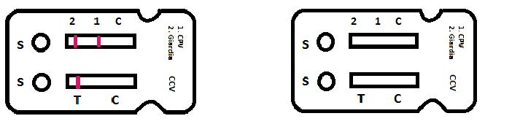

Global DX Ltd Držitel rozhodnutí o schválení a dovozce:
Elmbank Business Centre “APR“ spol. s r.o.

Menstrie V Chotejně 765/15
FK11 7BU 102 00 Praha 10
United Kingdom Česká republika
T: +44(0) 1259 230830 Tel: +420 272 764 421

E: contact@globaldx.com Web: www.apr.cz

W: www.globaldx.com

An ISO 9001:2015 Certified Company

GDX/QA/IFU/GDX16-1

Rev. č: 8.00

